MINOR CIRCULAIRE ECONOMIE · HULPMIDDEL 17
Testen en valideren
Je aannames toetsen voordat je ze uitwerkt

Wanneer | In de develop-fase, zodra je een idee of een eerste versie hebt.
Wat lever je op | Een ingevuld testplan en een testlogboek met wat je hebt gezien en wat je daarmee doet.
Namen en datum | [ namen ] · [ opdrachtgever ] · [ datum ]

Waarom testen?
Tussen een idee bedenken (zie 11 Brainstorm) en het uitwerken zit een stap die vaak wordt overgeslagen: uitzoeken of het idee klopt. Elk concept rust op aannames over wat mensen doen, willen of kunnen. Die aannames voelen als feiten, want ze komen uit je eigen hoofd.
Testen is niet hetzelfde als laten zien. Laten zien levert beleefde instemming op. Testen levert bewijs op, of het ontbreken daarvan. Het doel is niet bevestiging vinden, maar zo snel en zo goedkoop mogelijk ontdekken dat je ergens naast zit, terwijl bijsturen nog makkelijk is.
KERNGEDACHTE
Zoek niet naar bevestiging, zoek naar de goedkoopste manier om ongelijk te krijgen.

Stap 1: haal je aannames boven tafel
Schrijf op wat waar moet zijn wil jouw idee werken. Kijk daarbij naar drie soorten aannames, want ze falen op verschillende manieren.
Soort aanname | De vraag die je stelt | Hoe het misgaat
Wenselijk | Wil iemand dit eigenlijk wel? Lost het een probleem op dat mensen echt ervaren? | Faalt stil: iedereen vindt het een leuk idee en niemand gebruikt het.
Haalbaar | Kan het gemaakt en volgehouden worden, met de mensen en middelen die er zijn? | Faalt laat: het werkt in de test en niet in de praktijk.
Levensvatbaar | Wil iemand ervoor betalen of er tijd in steken? Wie draagt de kosten? | Faalt hard: iedereen is enthousiast tot de rekening komt.

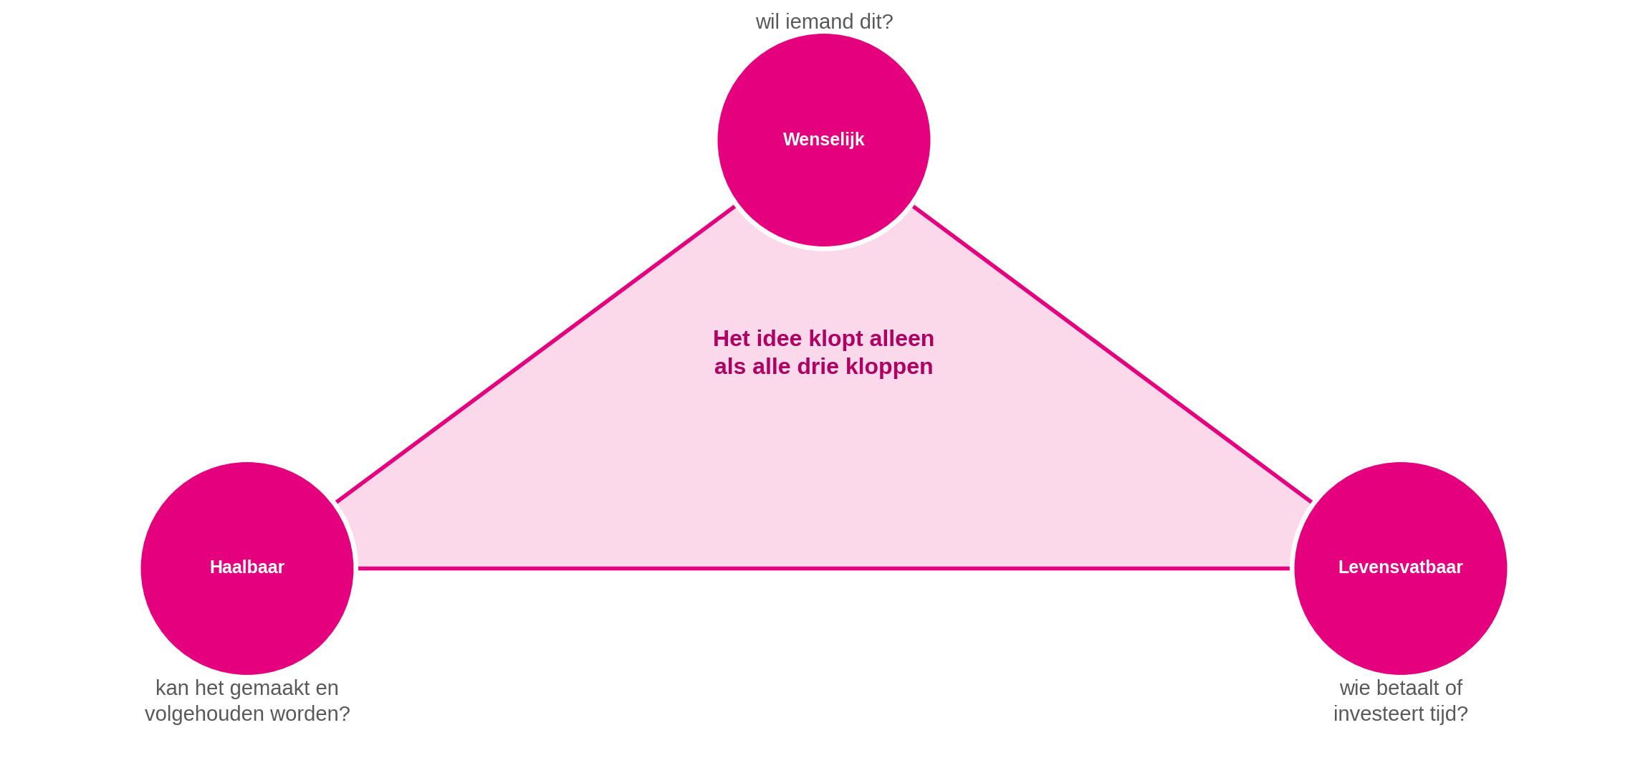
Drie soorten aannames. Elke soort faalt op een ander moment.
Zet je aannames hieronder en kies er twee om als eerste te toetsen: de aannames waarvan het project instort als ze niet kloppen, en waarvan je nu het minst zeker bent. Die combinatie bepaalt wat je als eerste test, niet wat het makkelijkst te testen is.
Aanname | Soort | Zekerheid | Gevolg als het niet klopt
[ wat moet waar zijn? ] | [ wenselijk / haalbaar / levensvatbaar ] | [ hoe zeker zijn we? ] | [ wat als het niet klopt? ]
[ wat moet waar zijn? ] | [ wenselijk / haalbaar / levensvatbaar ] | [ hoe zeker zijn we? ] | [ wat als het niet klopt? ]
[ wat moet waar zijn? ] | [ wenselijk / haalbaar / levensvatbaar ] | [ hoe zeker zijn we? ] | [ wat als het niet klopt? ]
[ wat moet waar zijn? ] | [ wenselijk / haalbaar / levensvatbaar ] | [ hoe zeker zijn we? ] | [ wat als het niet klopt? ]
[ wat moet waar zijn? ] | [ wenselijk / haalbaar / levensvatbaar ] | [ hoe zeker zijn we? ] | [ wat als het niet klopt? ]
[ wat moet waar zijn? ] | [ wenselijk / haalbaar / levensvatbaar ] | [ hoe zeker zijn we? ] | [ wat als het niet klopt? ]

Stap 2: kies een testvorm
De juiste test is de goedkoopste test die je aanname kan weerleggen. Begin klein: een gesprek van tien minuten kan een idee onderuithalen waar je anders twee weken in had gestoken.
Vorm | Wat je doet | Waar het goed voor is
Gesprek | Vraag naar wat iemand de afgelopen keer daadwerkelijk deed. | Goed voor wenselijkheid. Kost een half uur. Vraag nooit of iemand je idee een goed idee vindt.
Observatie | Kijk mee terwijl mensen doen wat ze normaal doen. | Goed voor wat mensen niet vertellen omdat ze het niet meer opmerken.
Prototype-test | Leg iets ruws voor en laat iemand het gebruiken of erop reageren. | Goed voor bruikbaarheid en begrijpelijkheid. Hoe ruwer, hoe eerlijker de reactie.
Mini-experiment | Verander één ding in het echt en meet wat er gebeurt. | Het sterkste bewijs. Vaak kleiner mogelijk dan je denkt: één dag, één plek, één product.
Toets bij een expert | Leg je aanname voor aan iemand die de praktijk kent. | Goed voor haalbaarheid. Geen vervanging van gebruikers, wel een snelle zeef.

Stap 3: maak je testplan
Vul dit in vóór de test, niet erna. De vraag wat je verwacht is de belangrijkste: schrijf je verwachting op, dan kun je achteraf niet meer vinden dat het wel meeviel.
Welke aanname toetsen we?  Eén tegelijk | Test je er meer tegelijk, dan weet je achteraf niet wat je hebt geleerd.  [ vul hier in ]
Hoe kan deze aanname sneuvelen?  Wat zou hem weerleggen? | Kun je die vraag niet beantwoorden, dan is je test geen test.  [ vul hier in ]
Wat gaan we precies doen?  De opzet | Waar, hoe lang, met welk materiaal, en wie doet wat.  [ vul hier in ]
Met wie?  En waarom die mensen? | Kies mensen die het echt aangaat (zie 05 Stakeholderanalyse). Vijf goede gesprekken zeggen meer dan dertig enquêtes.  [ vul hier in ]
Wat verwachten we?  Schrijf het op vóór de test | Wees concreet: wat denk je dat mensen gaan doen of zeggen?  [ vul hier in ]
Wanneer is de aanname bevestigd?  En wanneer weerlegd? | Spreek van tevoren af waarbij je doorgaat en waarbij je terugmoet. Anders praat je elke uitkomst goed.  [ vul hier in ]

Stap 4: voer de test uit
Bij gesprekken en prototype-tests bepaalt je manier van vragen wat je eruithaalt. Vier regels maken het verschil tussen bruikbare informatie en beleefdheid.
- Vraag naar gedrag, niet naar mening. Niet: zou je dit gebruiken? Wel: wat deed je de laatste keer dat dit speelde? Mensen voorspellen hun eigen gedrag slecht en herinneren het goed.
- Laat zien, vertel niet. Leg je prototype neer en zwijg. Elke uitleg die jij geeft, is een reactie die je niet meer krijgt.
- Vraag door op wat er misgaat. Wat is hier lastig aan? Wanneer werkte dit een keer niet? Daar zit je informatie, niet in de complimenten.
- Noteer letterlijk. Schrijf op wat iemand zei, niet je samenvatting ervan. Laat één van jullie het gesprek voeren en de ander meeschrijven.
Stap 5: verwerk wat je hebt gezien
Doe dit dezelfde dag, want de details verdwijnen snel. Scheid streng wat je hebt waargenomen van wat je eruit concludeert; die twee lopen anders ongemerkt door elkaar.
Aanname | Wat we zagen | Wat we eruit halen | Wat we nu doen
[ welke aanname ] | [ wat zagen of hoorden we letterlijk? ] | [ wat betekent dat? ] | [ wat doen we nu? ]
[ welke aanname ] | [ wat zagen of hoorden we letterlijk? ] | [ wat betekent dat? ] | [ wat doen we nu? ]
[ welke aanname ] | [ wat zagen of hoorden we letterlijk? ] | [ wat betekent dat? ] | [ wat doen we nu? ]
[ welke aanname ] | [ wat zagen of hoorden we letterlijk? ] | [ wat betekent dat? ] | [ wat doen we nu? ]
[ welke aanname ] | [ wat zagen of hoorden we letterlijk? ] | [ wat betekent dat? ] | [ wat doen we nu? ]

Neem de conclusies over in je onderbouwingslogboek (zie 09 Onderbouwen) en je aanpakplan (zie 04 Aanpakplan). Een test die je richting niet bijstelt en ook niet bevestigt, was geen test.
TIP
- Test vroeg en ruw. Een schets op papier levert eerlijkere reacties op dan een nette versie, want mensen durven kritiek te geven op iets wat duidelijk nog niet af is.
- Stop na vijf gesprekken en kijk terug. Als je bij de vijfde niets nieuws meer hoort, is doorgaan zonde van je tijd.
- Neem je opdrachtgever mee naar één test. Zelf zien dat een gebruiker vastloopt, overtuigt sterker dan elke rapportage.
- Bewaar de rauwe notities. Letterlijke citaten zijn later goud waard in je projectpaper (zie 08 Projectpaper).

VALKUILEN
- Je idee presenteren in plaats van testen. Enthousiast vertellen wat je hebt bedacht levert instemming op, geen informatie.
- Vragen of mensen iets een goed idee vinden. Bijna iedereen zegt ja. Vraag naar wat ze eerder deden.
- Pas testen als het af is. Dan is bijsturen duur en voelt kritiek als afbreken van je werk.
- Alleen testen bij mensen die je aardig vinden. Je duo-genoot en je huisgenoot zijn geen doelgroep.
- Een negatieve uitkomst wegredeneren. Zij snapten het niet is bijna nooit waar. Als vijf mensen het niet snappen, is het jouw ontwerp.
- Testresultaten niet vastleggen. Zonder logboek verdwijnt de uitkomst in een gesprek en kun je later niet onderbouwen waarom je koos wat je koos.

MEER WETEN
- In deze toolkit: ideeën bedenken (zie 11 Brainstorm), kiezen wat je eerst uitwerkt (zie 12 Prioriteren), een prototype bouwen (zie 14 AI naar website), en je bevindingen vastleggen (zie 09 Onderbouwen).
- Verder lezen: zoek op assumption mapping, customer interview of testing business ideas voor uitgebreidere methoden.

MINI-VOORBEELD · SCHOOLKANTINE
Aanname: de inkoopafdeling wil bestellen op basis van verkoopdata in plaats van op gevoel. Wenselijk, en het project valt om zonder.
Hoe kan hij sneuvelen: als bestellen op data meer werk oplevert dan het bespaart, doet niemand het.
Test: Sam en Noor lopen twee ochtenden mee met degene die bestelt, en vragen wat er de vorige keer gebeurde toen er te veel over was.
Verwachting vooraf: de inkoper wil wel, maar heeft de cijfers niet.
Wat ze zagen: de inkoper had de verkoopcijfers wél, maar pas een week later, en bestelde op donderdag voor de hele week vooruit.
Wat ze eruit haalden: het probleem is niet de wil en niet de data, maar het moment waarop de data beschikbaar is.
Wat ze deden: de oplossingsrichting verschoof van een dashboard naar een dagelijkse terugkoppeling van één getal. Dat scheelde drie weken werk aan de verkeerde oplossing.

